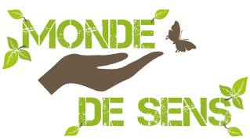

Stage bien-être yoga et plantes médicinales

Programme journée de samedi :

9h-9h30 : Accueil/cercle de parole
9h30-10h30 : Première séance de yoga
10h30 – 12h30 : Balade découverte et cueillette des plantes sauvages comestibles
12h30 : Préparation d’un ou deux pestos de plantes sauvages (en fonction de la cueillette)

13h : Repas

14h30 : Relaxation

15h-17h : Introduction à l'herboristerie traditionnelle (historique, fondements, rôle de l’herboriste, etc.) et préparation d’un mélange personnalisé à infuser.

Programme journée de dimanche :

9h - 12h : Sortie Nordic yoga et méditation, harmonie à la nature + cueillette éventuelle sur le retour pour la réalisation de produits à base de plantes fraîches (selon les ressources environnantes et la météo).

12h30 : Repas

14h : Relaxation

14h30 – 16h30 : Réalisation de produits d'herboristerie à partir de plantes fraîches ou sèches selon les possibilités et les conditions. Réalisation de 2 produits au moins (vinaigre ou vin médicinal, alcoolature, macérât huileux, etc.).

16h30 - 17h00 : Coquillage (mouvement de yoga) et cercle de parole

Informations complémentaires :

> Vous munir d’un carnet de notes pour la balade découverte du samedi matin
> Les repas seront organisés sur le concept de l’auberge espagnole pour plus de convivialité
> Prévoir lunettes de soleil + gourde + anti-moustique
> RDV : 25 Rte de Canéjan, 33170 Gradignan

Tarif : 220 € / pers. hors hébergement et nourriture. Tous les supports, recettes et matériels pour la réalisation des produits d’herboristerie sont inclus dans le tarif.

